KARTA PRODUKTU .

Nazwa : głowica natryskowa SH7000
Numer katalogowy : 600200
Materiał : mosiądz chromowany , tworzywo sztuczne
( sito )

Fotografia i rysunek wymiarowy .

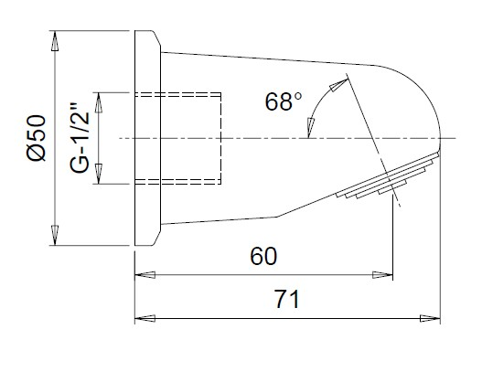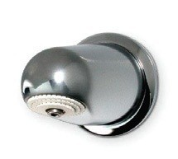

OPIS .
• Solidna mosięzna głowica natryskowa , do mocowania na ścianie
• Zasilanie wodne 1/2”
• Wypływ wody przez sito z tworzywa sztucznego
• Sito łatwe do czyszczenia : koncentryczne rozbieralne kręgi
• Głowica skonstruowana do miejsc publicznych i specjalnej troski ; kąt nachylenia i kształt oraz sposób mocowania nie pozwalają na skuteczny uchwyt czy zaczepienie
• Sito dzięki drobnym otworom znacznie ogranicza ilość zużywanej wody

Atest higieniczny PZH numer : HK/W/0396/01/2016
Zgodna z normą PN EN 1112 : 2008

Ta główka natryskowa jest malutka , zgrabna i wytwarza miły komfortowy deszczowy strumień .
Ale lojalnie trzeba uprzedzić , że nadaje się tylko do miękkiej wody .
Dlatego właśnie trafia na wyprzedaż .
Cena katalogowa 325 zł netto
Cena wyprzedaży : 105 zł netto

